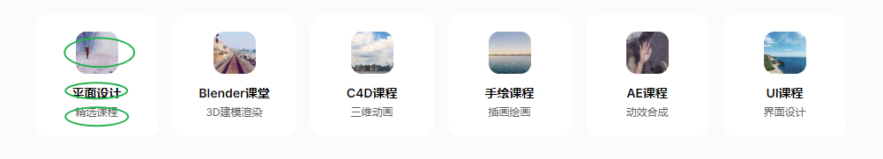
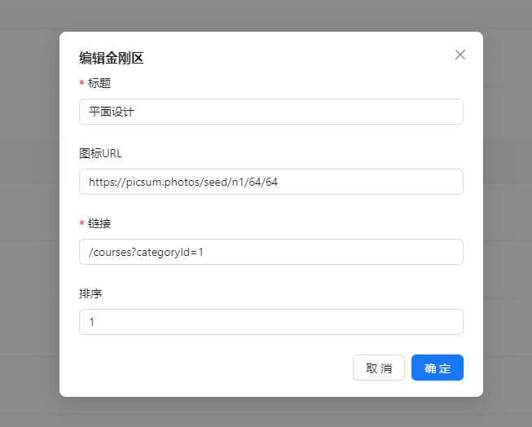
- 后台需要能配置：目前后台能添加主标题和图片，但是副标题和图标链接从哪里来的？需要能直接更换图片和副标题。

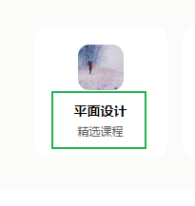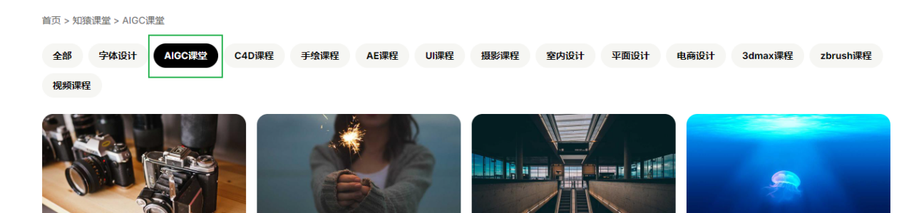
- 我在后台更换了主标题名称，比如平面设计这个标题（之前是aigc标题），点击进去竟然还是aigc，应该要同步更换成平面设计才对。（标题修改不同步）

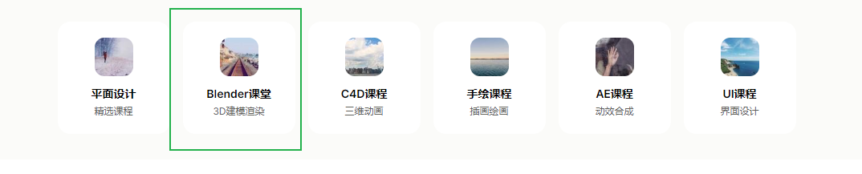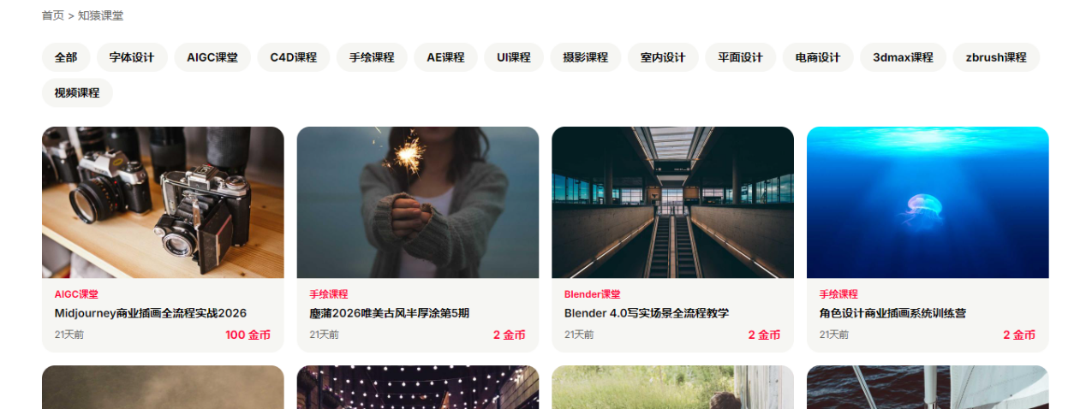

- 点击blender课程进去，没有显示blender标签了

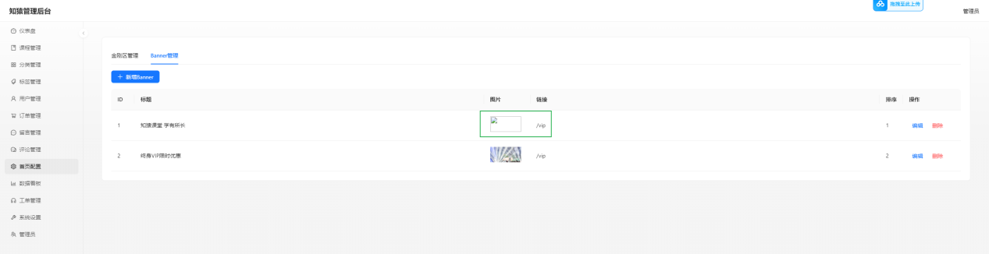
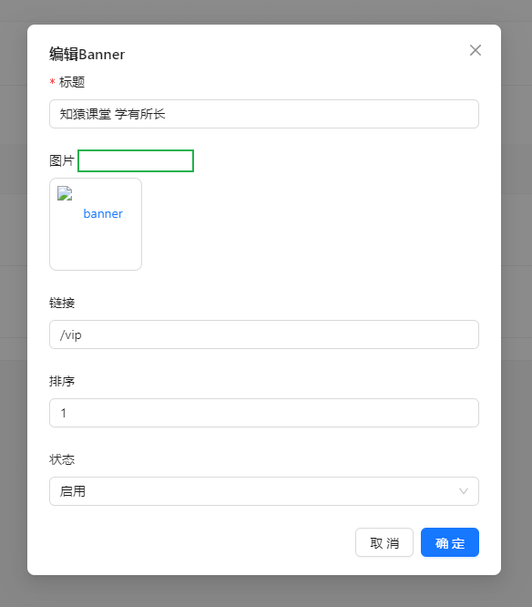

- 后台图片上传需要备注一下图片尺寸和格式要求，我刚刚上传了1200*400px的图片，显示报错了。（ps：所有后台需要上传图片的地方，都备注一下图片尺寸和格式要求）

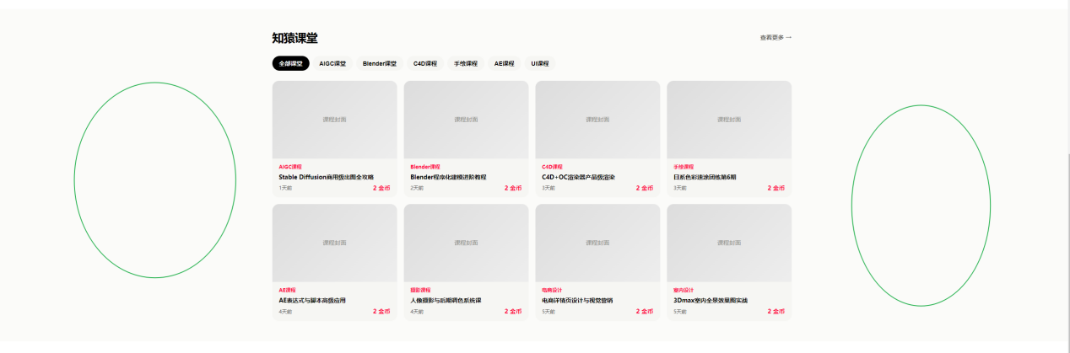

- 这个背景颜色还是需要放出来，目前没有了，显得整个页面的视觉没有之前的好看。

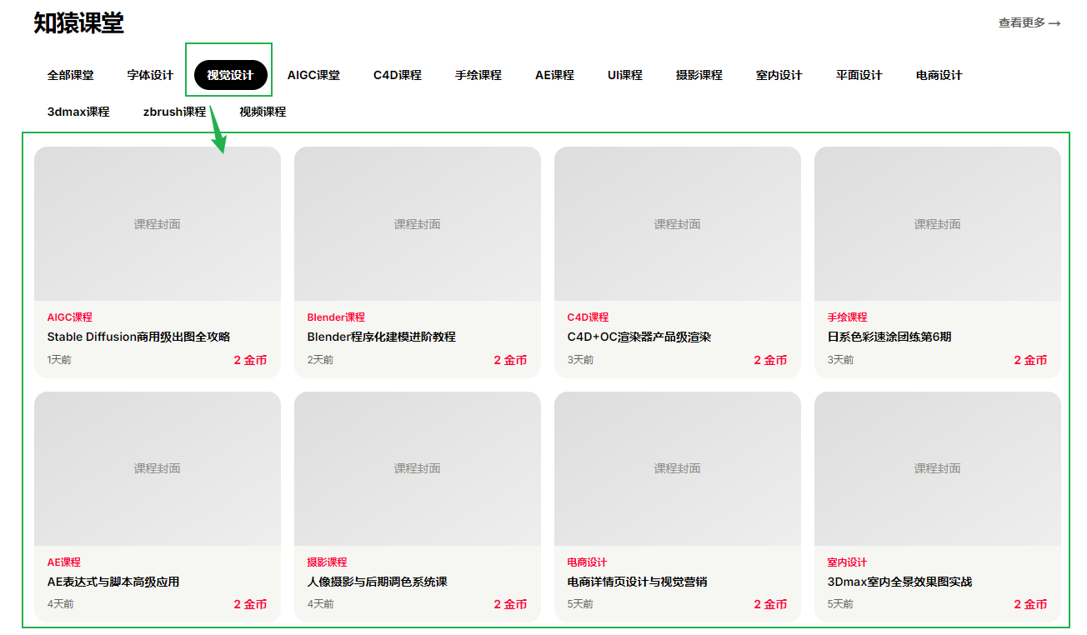

- 在后台添加了一个视觉设计分类，前台标题是添加了，但是下面出现了8个课程，这个应该是提示没有课程才对。

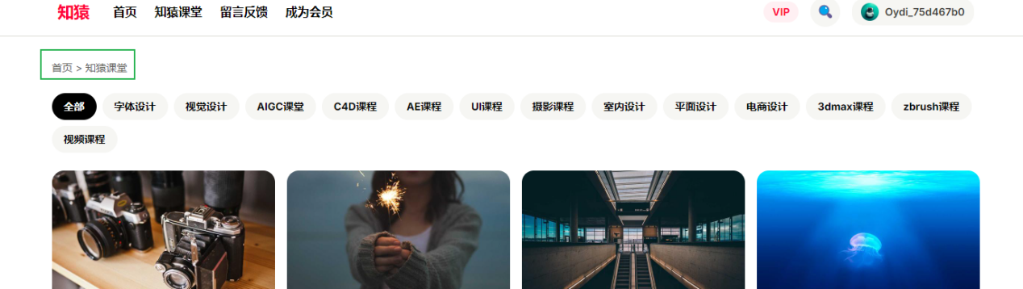

- 首页>知猿课堂，这里需要能点击回去，目前是不能，之前最开始的静态页面都能点击回去，目前上线的这个不行，但是那个详情页又可以。

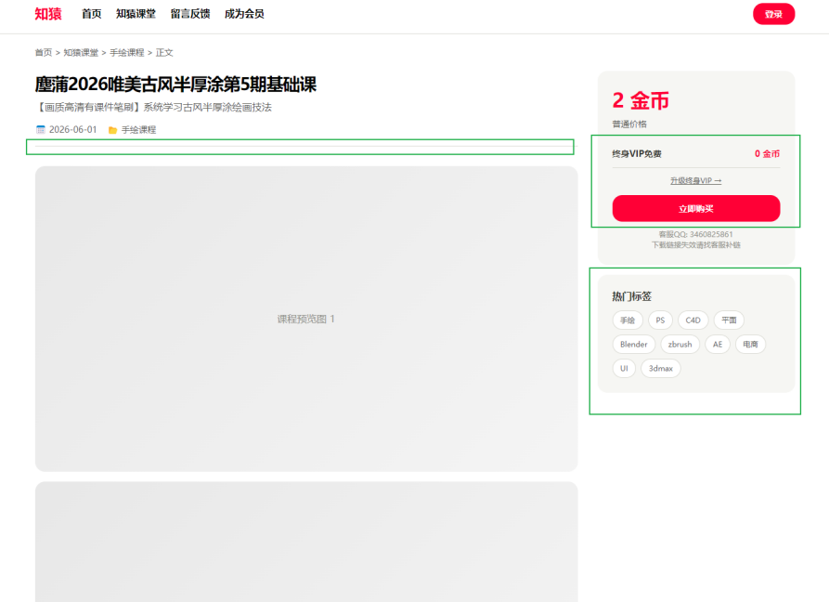
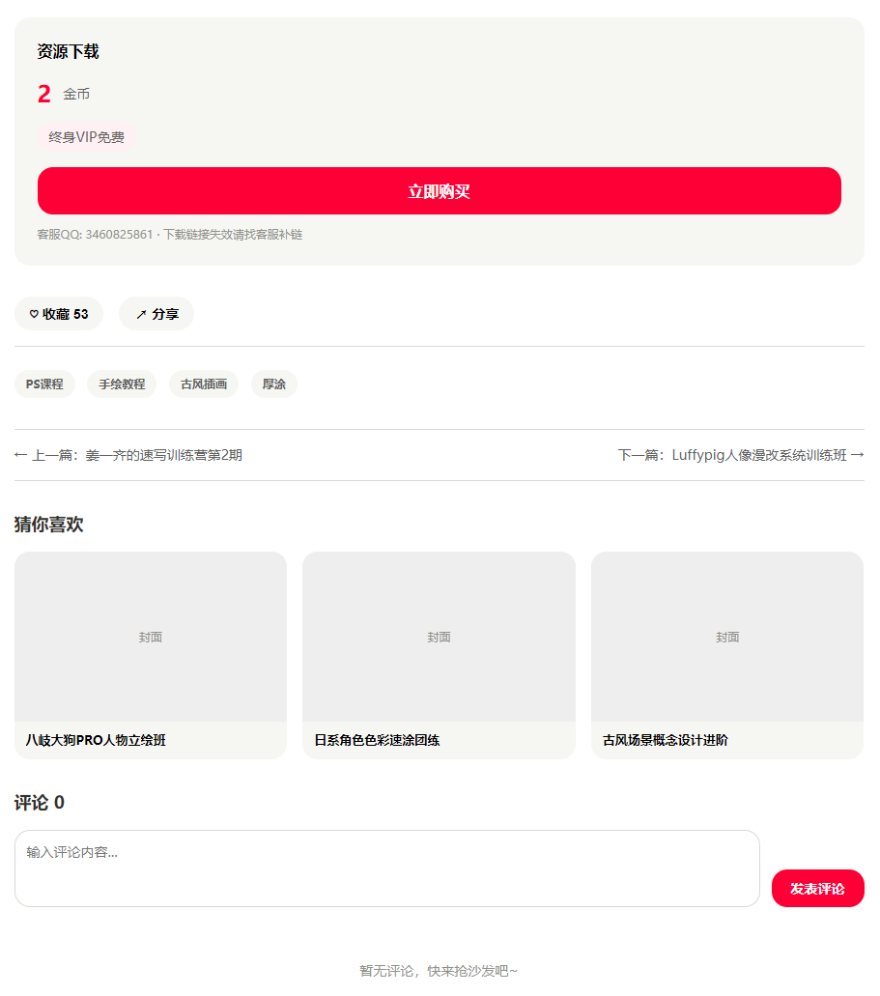
- 整个详情页面按照你最先给我的版本来调整一下，现在上线的版本少了热门标签，分享，另外就是间隔线条都没有了，猜你喜欢这个是不是要后台设置的，还是前台定义的？有些图标可以留着的，页面好看很多，还是按照你之前的改下好了。

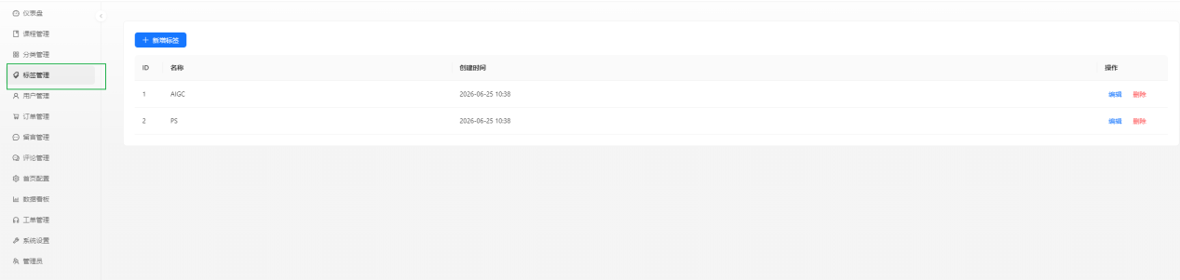

- 后台>标签管理：这个标签管理目前感觉没啥用，这个应该是和前端的标签有联系的，你这参考一下之前我给你的网站，他们的标签是可以点击到对应的课程页面的。我们目前上线的页面标签都没放上去，后台又有，这个你好好优化下，辛苦辛苦。

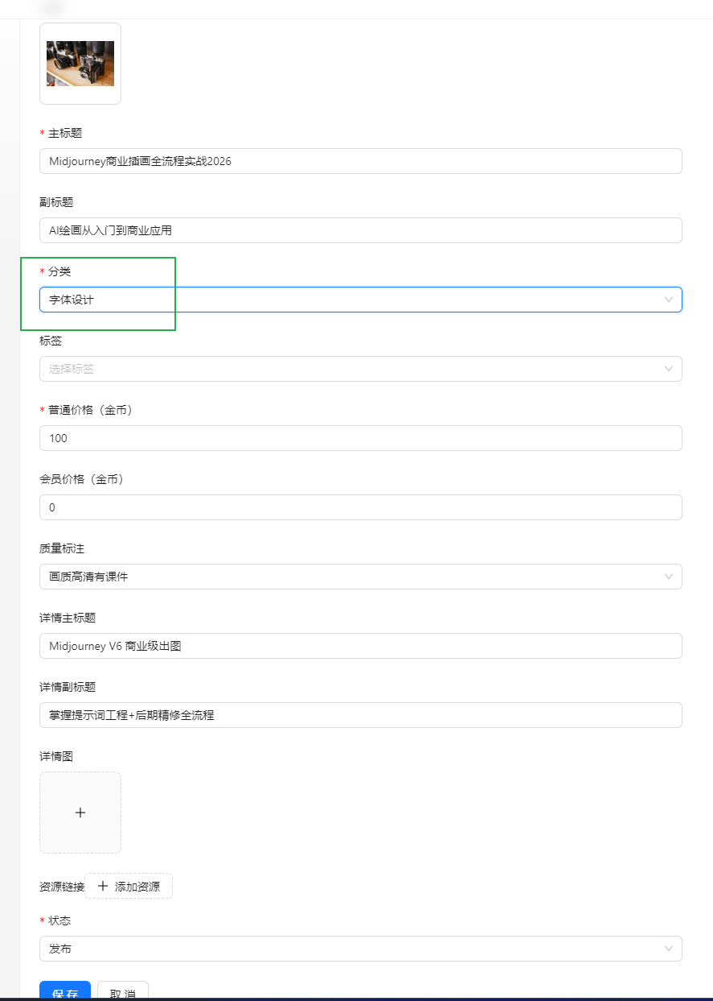

- 后台>课程管理：我修改了分类，保存好了，提示更新成功，但是前端和后台还是没变化

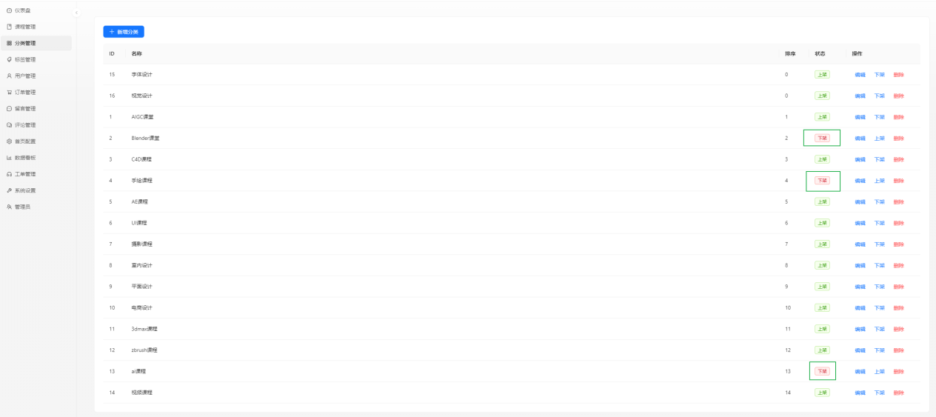
- 后台>分类管理：我下架了类型，前端页面还是没变化。

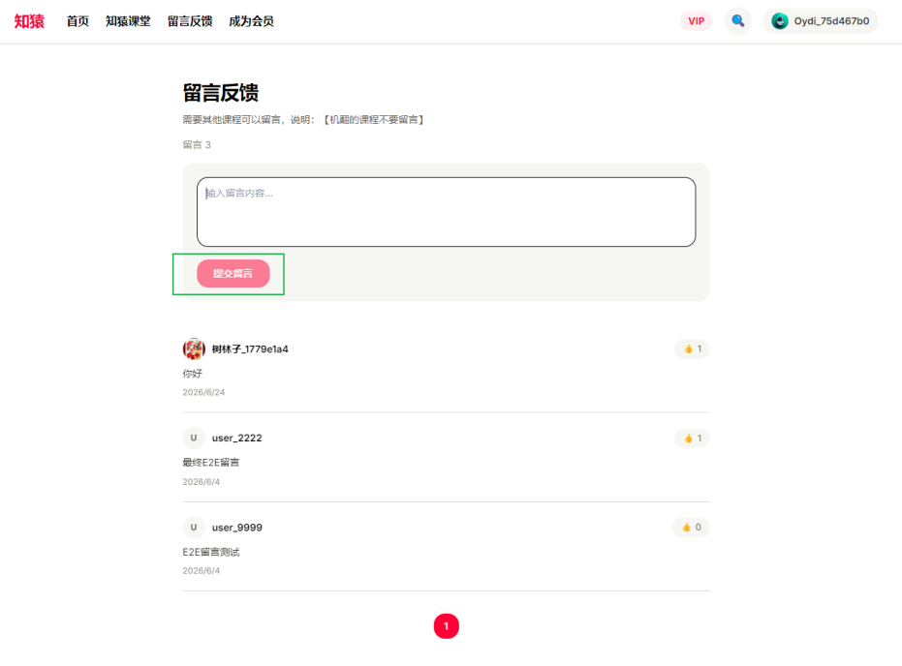
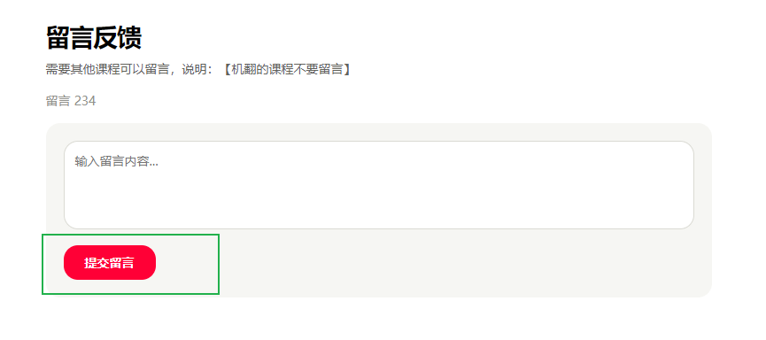
- 提交留言的按钮色值还是不要给透明，直接实色：#ff0036 。就和你最开始的版本一样就行。（另外就是翻页后续不知道是什么情况，目前就显示一个数字最好还是优化能有点击上下页的，可以直接把收藏按个翻译功能拷贝过来）
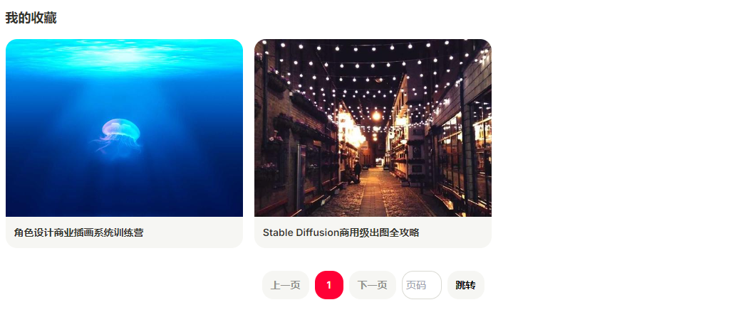
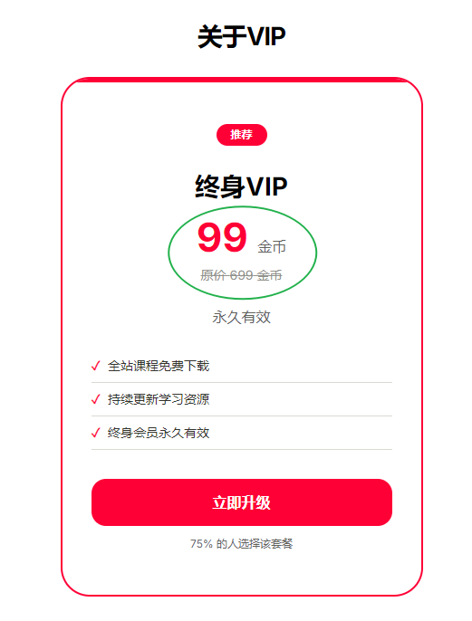
- 这个位置的会员价格和原价需要能在后台能调整和修改


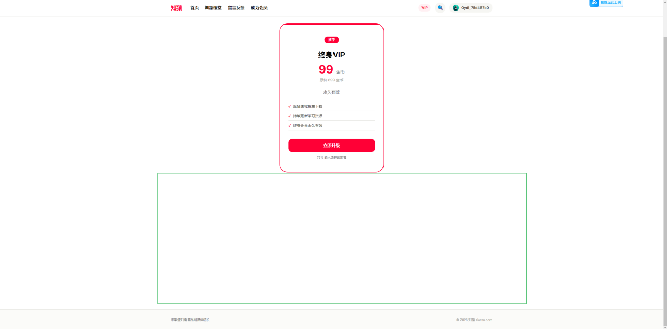

- 成为会员这个页面需要调整一下：第一最开始的那个Banner样式还是放进去吧，之前那个好看很多；第二个，目前在线的下面这很大空白可以去掉，会员卡片和页尾的间距缩小，看着特别难受。

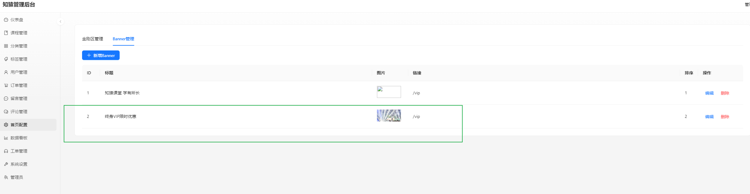

后台有个会员Banner设置，这个功能应该就是调整会员页面的Banner吧。

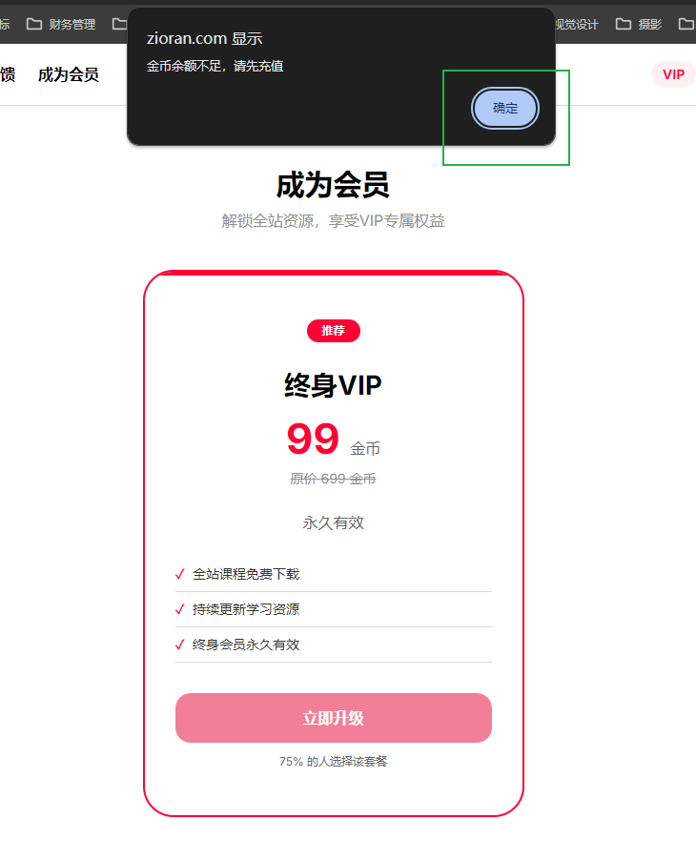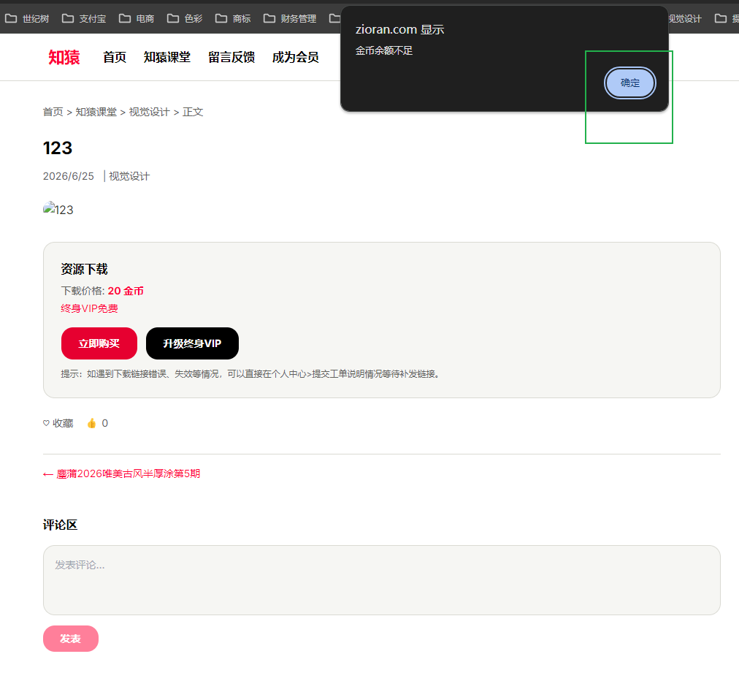

- 点击立即升级/立即购买，弹出提示金币不足，点击确定后，需要进入充值页面。目前是点击确定之后就没有了，用户会感觉很奇怪，转化率会很低。

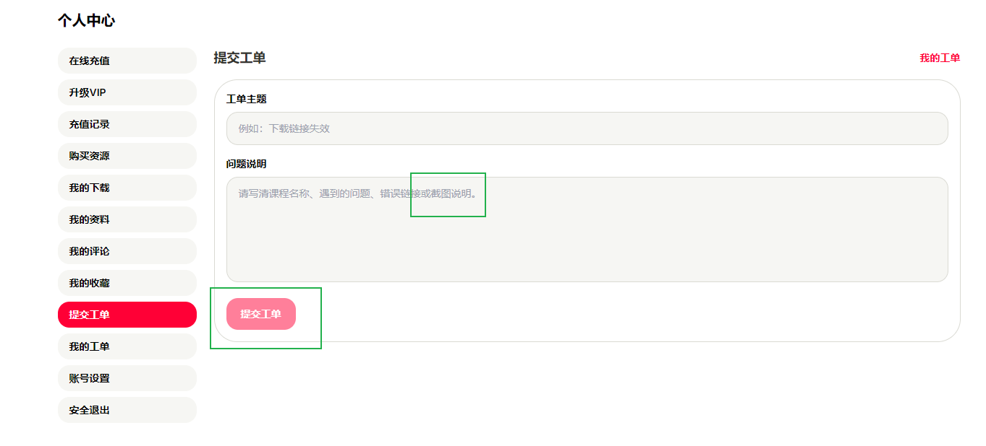
- 提交工单>截图说明，图片上传不了；第二个就是按钮颜色还是不要给透明吧，直接实色：#ff0036

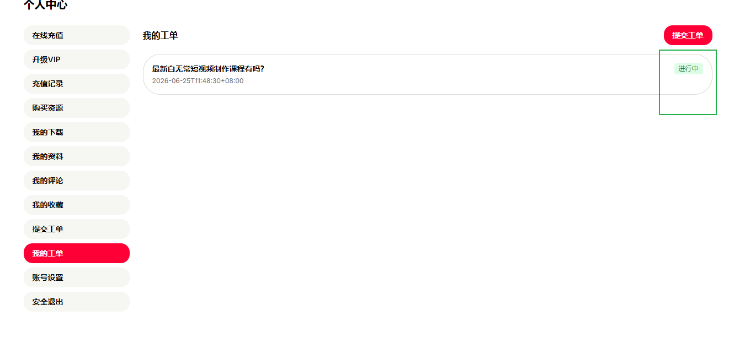
- 我的工单：这个进行中，这里需要一个：查看详情 按钮，不然用户不知道啥进度了，其实我已经回复了。

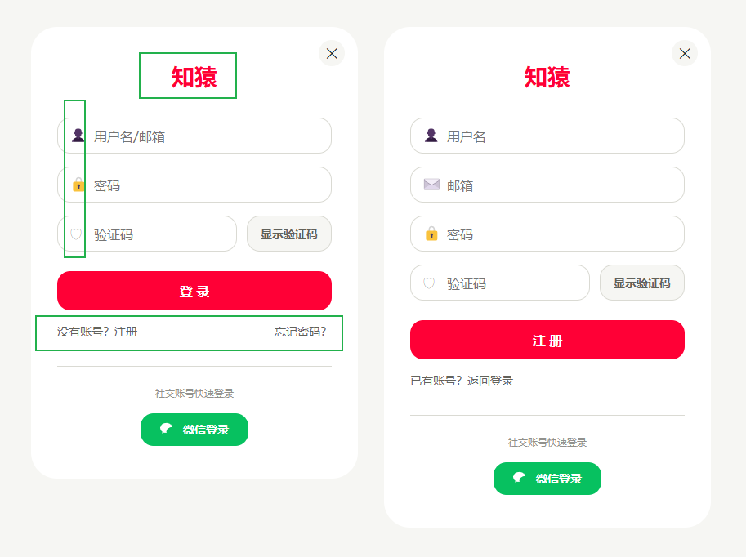

- 登录注册页面还是优化下，和最先的版本的保持一致吧，标题大小，图标，版式。（ps，注册，忘记密码 红颜色显示还是可以保留，这个目前上线还是不错的）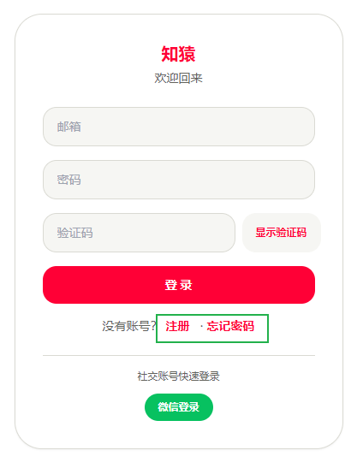

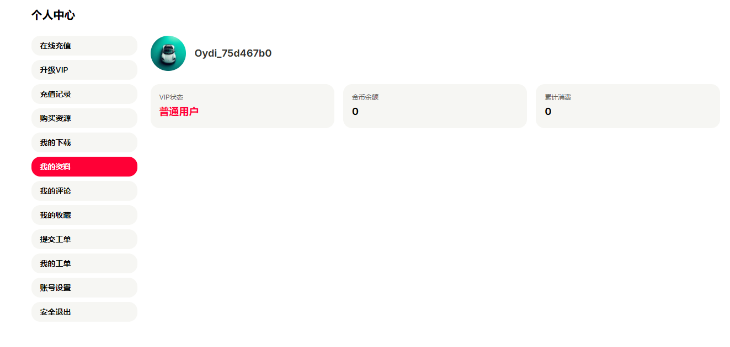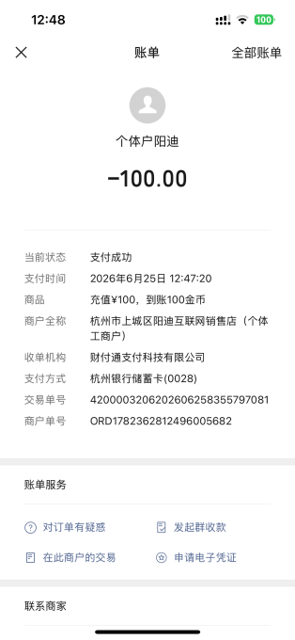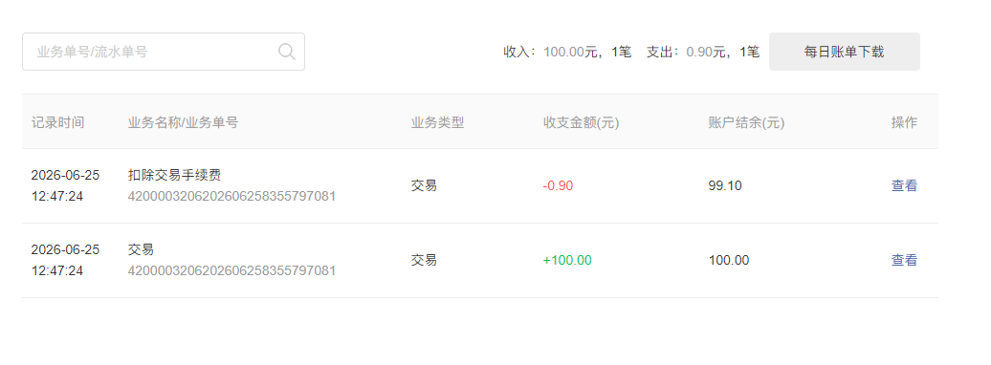
- 我充了100块钱，钱没到账，也不是会员。网站后台也没看到数据。（微信支付商户平台是有这笔资金流水的），说明功能没跑通。

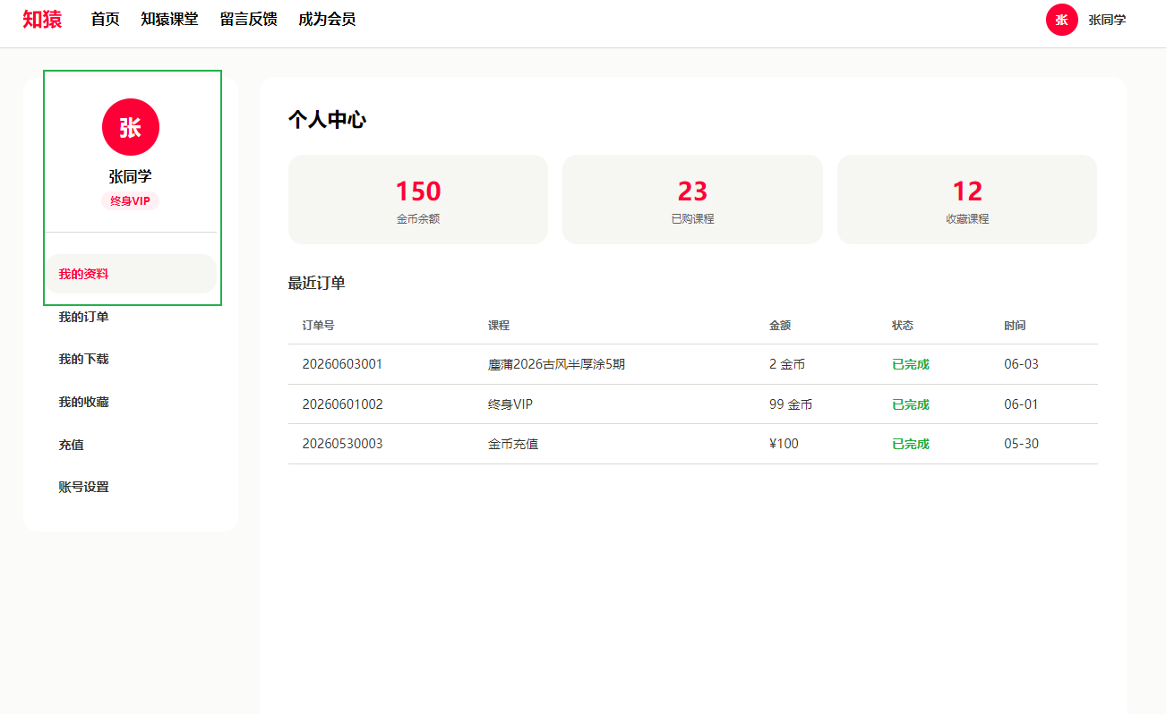

- 我这个界面还是按照你最开的版本改下吧，现在上线的界面用户体验和视觉都没有你发的最开始版本号，刚刚我充了会员，我还要找我的资料在哪里，是不是会员状态，都看不到，需要去找，你看你最开始的界面一眼就能看出来会员状态和个人资料。还是用最开的页面吧。

